**DES - Documento de Engenharia de Software**

Versão: 0.2

10 de Março de 2017

**Projeto Battle Stats**

Carlos Henrique Jacinto

Daniel Liz Fonseca de Castro

Eduardo Henrique Rotundaro

EC205 - Documento Engenharia de Software.pdf

Tabela de Revisões

| Versão | Principais Autores | Descrição da Versão | Data de Término | Aprovação e data | |
| --- | --- | --- | --- | --- | --- |
| V0.1 | Carlos  Daniel  Eduardo | Introdução, Escopo e Descrição de Funcionamento. | 02/03/2017 | **Daniel Izario** | 02/03/2017 |
| V0.2 | Carlos  Daniel  Eduardo | Estrutura Analítica do Projeto – EAP e Cronograma de Atividades | 09/03/2017 | **Daniel Izario** | 09/03/2017 |
| ... | ... | ... | ... | **...** | ... |

Índice

Tabela de Revisões 2

Índice 3

1. Lista de Figuras 4

2. Lista de Tabelas 5

3. Introdução 6

3.1 Definições, Acrônimos e Abreviaturas 6

4. Visão geral 7

4.1 Introdução 7

4.2 Escopo 7

4.3 Descrição de funcionamento 8

5. Especificação de Requisitos 10

5.1 Requisitos Funcionais 10

5.1.1 Req.1 - Efetuar o cadastro dos clientes de acesso 10

5.1.2 Req.2 - Exibir o relatório de backups 10

5.2 Diagrama de Casos de Uso 11

5.2.1 Descrição dos Atores 11

5.2.2 Descrição dos Casos de Uso 11

5.3 Fluxos de Eventos de Casos de Uso 12

5.3.1 Login do Administrador 12

5.4 Requisitos Não-Funcionais 13

5.4.1 Req.91 - Utilizar Windows como sistema operacional 13

5.4.2 Requisitos de Desempenho 13

5.4.2.1 Req.92 - O tempo da geração de relatório não deve exceder 1 segundo. 13

6. Projeto de Dados 14

6.1 Modelo Entidade-Relacionamento 14

7. Projeto Lógico 15

7.1 Diagrama de Classes 15

7.2 Diagrama de Sequência 15

7.3 Diagrama de Pacotes 16

7.4 Diagrama de Atividade 16

8. Anexos 17

8.1 Storyboarding 17

8.2 Estrutura Analítica do Projeto - EAP 18

8.3 Cronograma de Atividades 19

9. Bibliografias de Texto 20

10. Bibliografia de Imagens 21

# Lista de Figuras

**Figura 1 -** Exemplo da implementação. 7

**Figura 2 -** Diagrama do <Projeto>. 8

**Figura 3 -** Fluxograma do <Projeto>. 9

**Figura 4 -** Diagrama de casos de uso. 11

**Figura 5 -** Modelo Entidade-Relacionamento. 14

**Figura 6 -** Diagrama de classes. 15

**Figura 7 -** Diagrama de sequência. 15

**Figura 8 -** Diagrama de Pacotes. 16

**Figura 9 -** Diagrama de Atividades. 16

**Figura 10 -** Telas do Software. 17

**Figura 11 -** EAP. 16

**Figura 12 -** Cronograma. 17

# Lista de Tabelas

**Tabela 01 -** Requisito Req.1. 10

**Tabela 02 -** Requisito Req.2. 10

# Introdução

## Definições, Acrônimos e Abreviaturas

**Engine –** no português, motor de jogo. É um programa utilizado para o desenvolvimento de jogos e aplicações gráficas.

**FPS –** do inglês First Person Shooter, que significa tiro em primeira pessoa. É um gênero de games onde o jogador se enxerga do ponto de vista do personagem.

# Visão geral

## Introdução

O BattleField é um game do gênero ação e FPS e um dos mais jogado da atualidade. Ele utiliza uma poderosa engine chamada Frosbite que é o seu diferencial.

Deseja desenvolver um software para que jogadores possam aperfeiçoar sua jogatina comparando e escolhendo os melhores itens entre os diversos disponíveis no game. O software também permitirá que o usuário atualize e gerencie seu perfil. Além de criar um ranking para incentivar a competição entre os mesmos.

## Escopo

Este projeto consiste em desenvolver um software que os jogadores possam compartilhar suas estatísticas no jogo Battlefield. O programa vai dar uma nova possibilidade aos jogadores, onde vão poder acompanhar e planejar seu progresso no jogo.

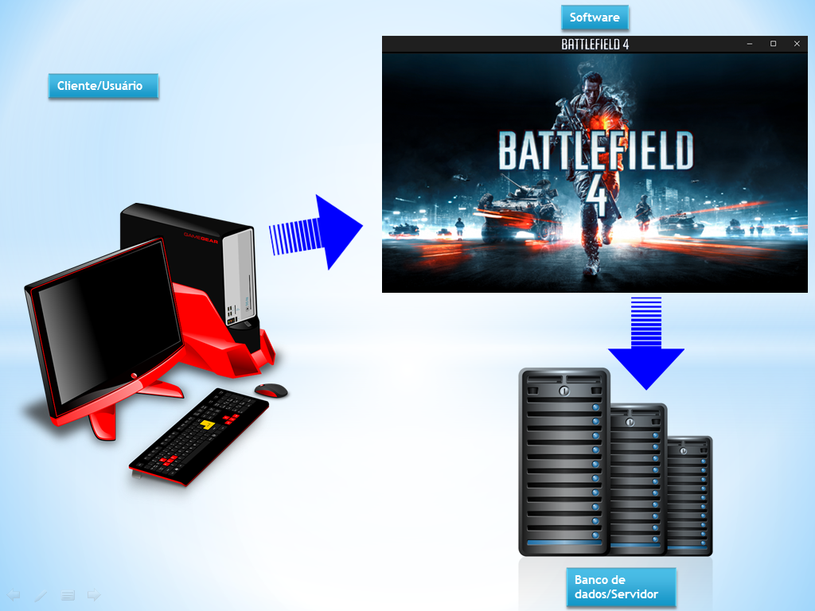

**Figura 1 -** Exemplo da implementação.

## Descrição de funcionamento

O software deve ser instalado no computador pessoal do cliente, onde será possível o usuário cadastrar seus dados e estatísticas do jogo, que através da rede será armazenado em um banco de dados.

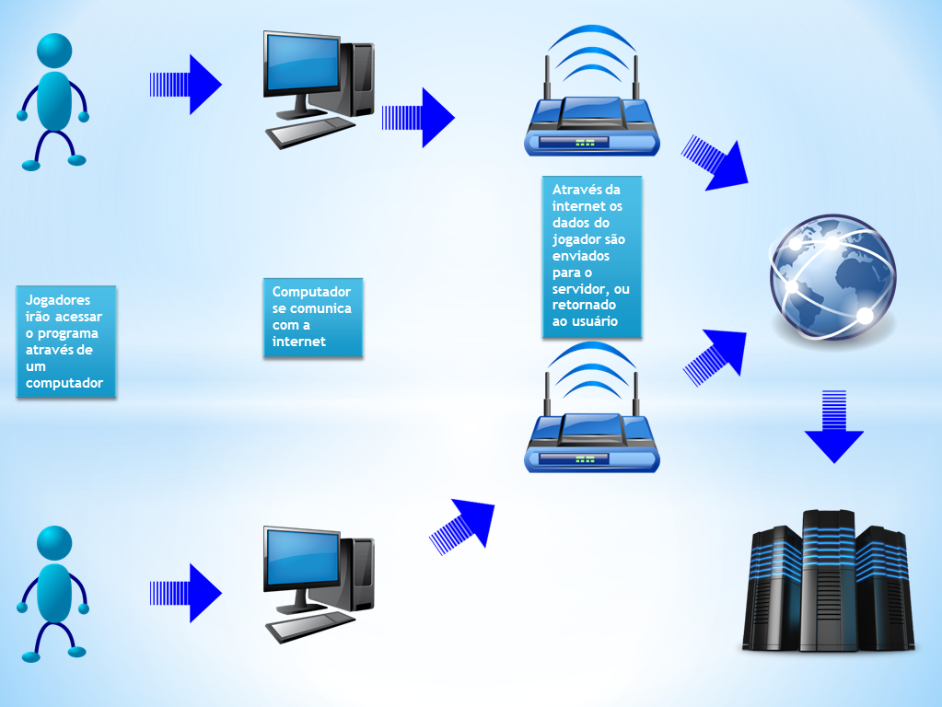

**Figura 2 -** Diagrama do Battle Stats.

E segue o fluxograma abaixo:

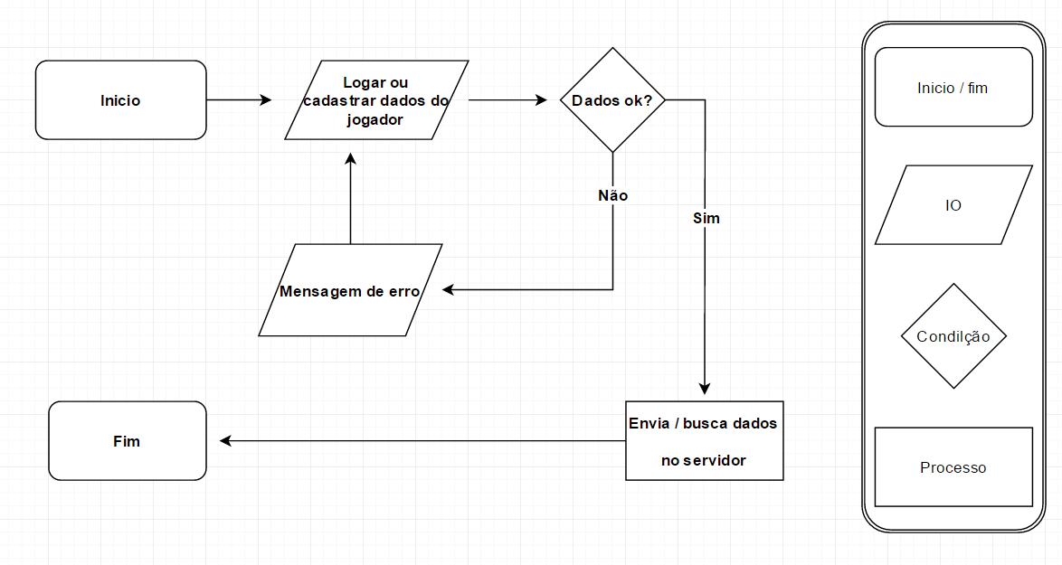

**Figura 3 -** Fluxograma do Battle Stats.

# Especificação de Requisitos

## Requisitos Funcionais

### Req.1 - Efetuar o cadastro dos clientes de acesso

|  |  |
| --- | --- |
| **Detalhamento** | Cada cliente deve possuir os seguintes dados:  - Nome;  - IP.  ... |
| **Observação** | O CPF deve ser validado para efetuar o cadastro do cliente. Deve somente haver o cadastro, caso todas as informações citadas acima forem preenchidas, ou seja, não deve haver ausência de informação em nenhum campo do cadastro. |
| **Prioridade** | Alta. |

**Tabela 01 -** Requisito Req.1.

### Req.2 - Exibir o relatório de backups

|  |  |
| --- | --- |
| **Detalhamento** | O sistema deve prover meios de exibir um relatório de backups contento as seguintes informações:  - IP;  - Quantidade de backups desde o início do cadastro;  - Data do último backup. |
| **Observação** | O relatório será exibido somente para os usuários cadastrados no sistema. |
| **Prioridade** | Alta. |

**Tabela 02 -** Requisito Req.2.

## Diagrama de Casos de Uso

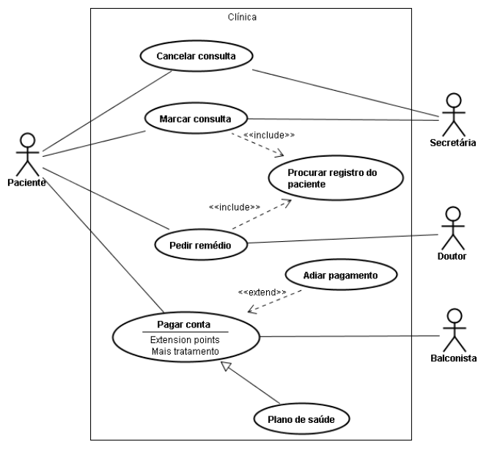

**Figura 4 -** Diagrama de casos de uso.

### Descrição dos Atores

**A1 - Administrador**

O Administrador tem acesso à as funcionalidades de Manter Viagens, Reservar Viagem, Manter Clientes, Manter Funcionários.

### Descrição dos Casos de Uso

**CaU1 - Manter Clientes**

Este caso de uso tem como objetivo manipular os dados dos clientes no banco de dados. Ela é composta pelas funcionalidades de cadastrar, listar, editar e excluir clientes. Somente o Administrador tem acesso a este caso de uso.

## Fluxos de Eventos de Casos de Uso

### Login do Administrador

|  |  |  |
| --- | --- | --- |
| **Nome da Use Case** | Login do **Administrador**. | |
| **Descrição** | Responsável pelo Login no software. | |
| **Requisitos associados** | Login. | |
| **Pré-condições** | Sistema tem que estar ligado. | |
| Possuir um Login. | |
| **Pós-condições** | Login certo. | |
| Login errado. | |
| **Atores** | **Administrador** e **Banco de Dados**. | |
| **Fluxo Principal** | | |
| **Ações** **Realizadas** | | **Ações Recebidas** |
| 1 - O **Administrador** deseja fazer o Login. | | 2 - O sistema solicita o Login. |
| 3 - O **Administrador** digita o Login. | | 4 - O sistema verifica o Login. |
| 5 - Se Login estiver certo, entra no software. |
| **Fluxo Alternativo** | | |
| **Ações** **Realizadas** | | **Ações Recebidas** |
| 1 - Sistema apresenta mensagem que o Login está errado. | | 3 - Usuário deseja tentar novamente. |
| 2 - Sistema pergunta se deseja efetuar Login novamente ou cancelar. | |
| 4 - Sistdema solicita o Login. | | 5 - Usuário solicita cancelar operação. |
| 6 - Caso de uso encerrado. | |

**Tabela 3 -** Fluxo de evento principal < Login do Administrador >.

## Requisitos Não-Funcionais

### Req.9 - Utilizar Windows como sistema operacional

Será utilizada uma distribuição Windows ...

### Requisitos de Desempenho

#### Req.9 - O tempo da geração de relatório não deve exceder 1 segundo.

Este requisito deve ser validado somente se o sistema estiver ocioso e possua um número de registro menor que um milhão de clientes.

# Projeto de Dados

## Modelo Entidade-Relacionamento

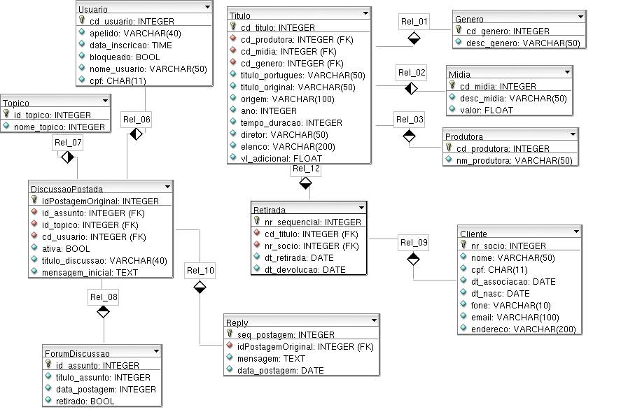

**Figura 5 -** Modelo Entidade-Relacionamento.

# Projeto Lógico

## Diagrama de Classes

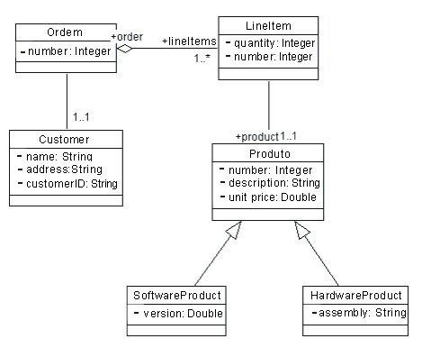

**Figura 6 -** Diagrama de Classes.

## Diagrama de Sequência

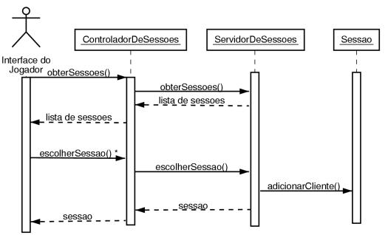

**Figura 7 -** Diagrama de Sequência.

## Diagrama de Pacotes

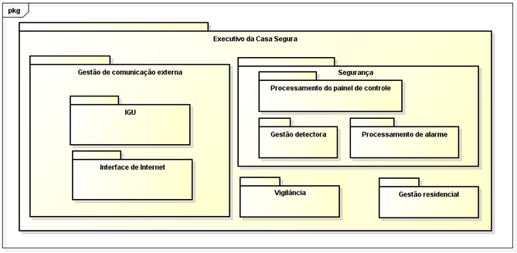

**Figura 8 -** Diagrama de Pacotes.

## Diagrama de Atividade

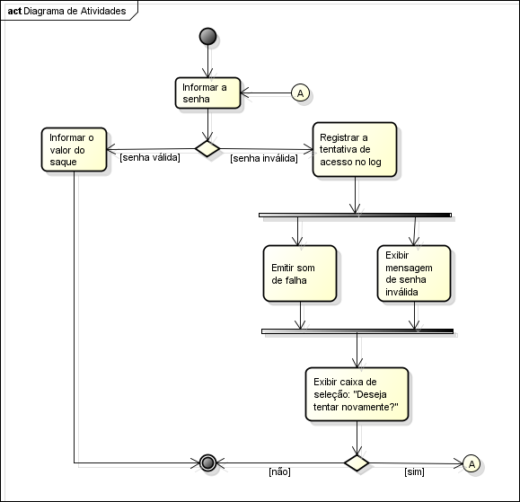

**Figura 9 -** Diagrama de Atividades.

# Anexos

## Storyboarding

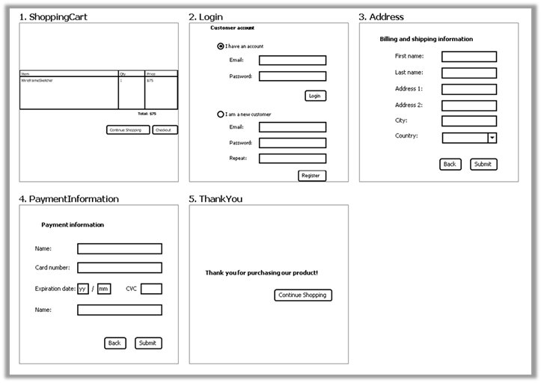

**Figura 10 -** Telas do Software.

## Estrutura Analítica do Projeto - EAP

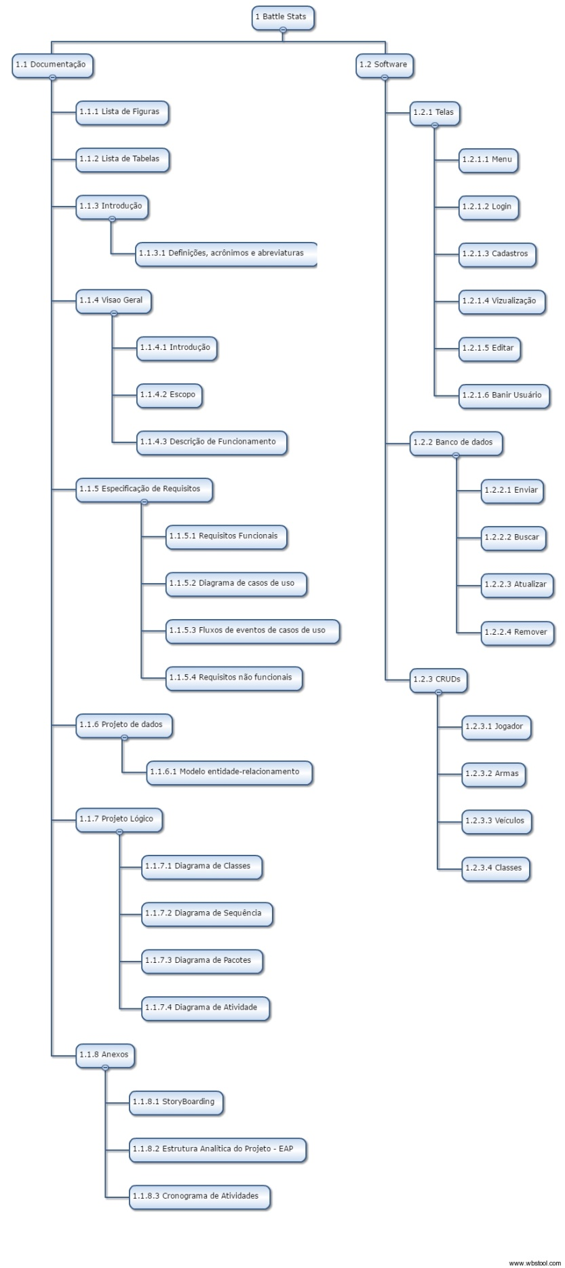

**Figura 11 -** EAP.

## Cronograma de Atividades

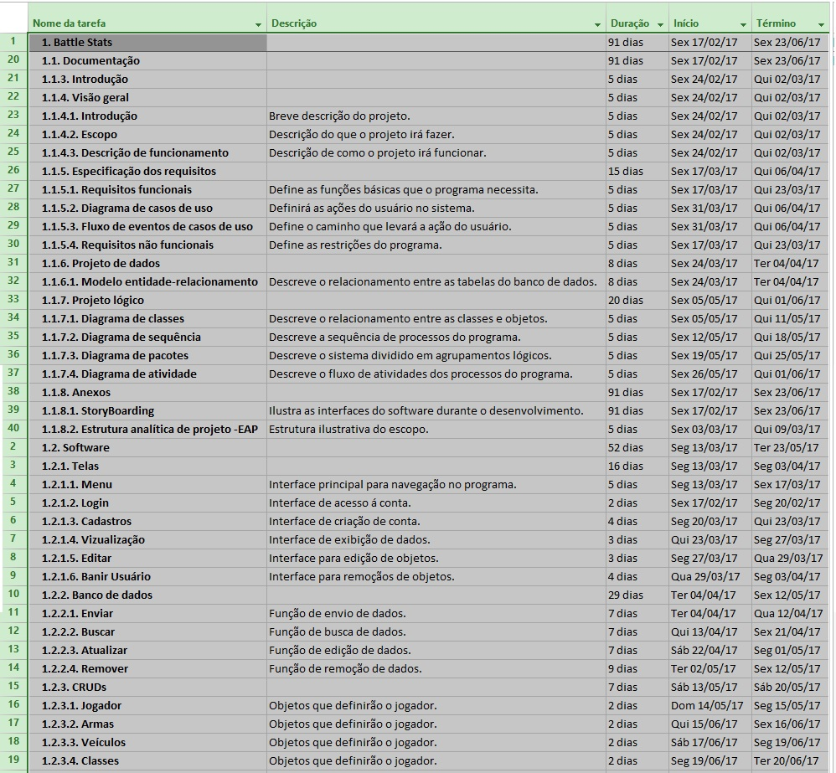

**Figura 12 –** Cronograma.

# Bibliografias de Texto

# Bibliografia de Imagens